Matière : Mathématique
Niveau : 1APIC
Durée : 10h
Cône de révolution / pyramide
Professeur : fahd ouaiour
Année scolaire : 2019/2020

- Calcul l'aire latérale du cône et du pyramide
- Calcul le volume du cône et du pyramide
- Savoir le patron du cône et de la pyramide
COMPÉTENCES EXIGIBLES

ORIENTATIONS PEDAGOGIQUES
- Les nombres décimaux relatifs (opérations …)
- aire ( disque , carré..)
- rayon
- hauteur
- triangle rectangle
- périmètre d' un polygone

PRE-REQUIS

- Il incombe de commencer par la maitrise de quelques techniques et régles prises en charge dans le dessin des figures spaciales dans niveau ( le rôle des lignes connectées et interrompues )
- La formation d 'une représentation lucide des concepts fondamentaux dans l 'espace se fait via l 'observation des figures géométriques , en les décrivant , en les représentant, élaborant leurs modèles , les comparer et extraire leurs caractéristiques .
- Toutes les relations des aires et des volumes sont admissibles dans ce niveau

- Calcul des volumes
- La réduction et l' agrandissement
- L orthogonalité d' une droite et un plan…
- Position relative de deux droites
EXTENSIONS

Les objectifs | Les activités | contenu du cours | Les applications
savoir  Le prisme  Et ses types | Activité 1 :  1-Observer les solides dessinés ci-dessous et compléter le tableau :  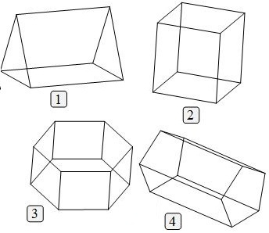 | - Prisme droit ( rappel)  - définition :  Le prisme droit est un solide possède :  - deux polygones superposables et parallèles sont deux bases du prisme .  - Des rectangles pour autres faces sont les faces latérales du prisme .  Exemples :  - Lorsque la base est un rectangle  (prisme de base quadrilatère),, le prisme droit obtenu est un parallélépipède rectangle
  Solide | Nombre de faces | Nombre de sommets | Nombre d'arêtes
  1
  2
  3
  4

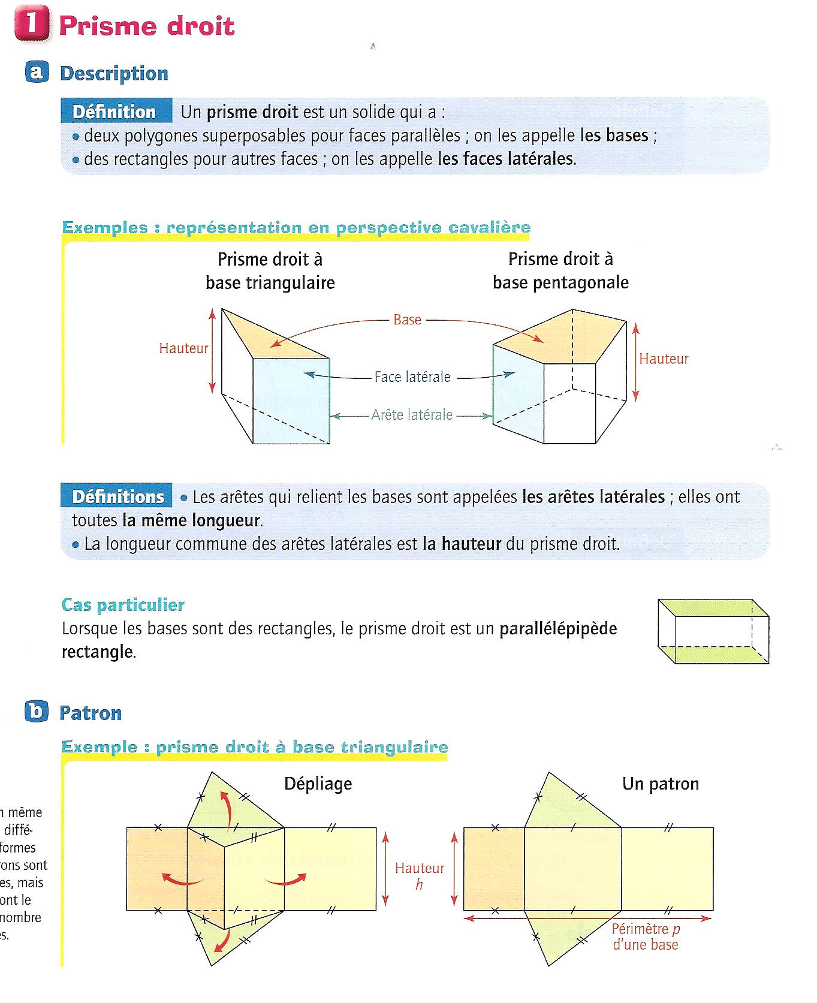

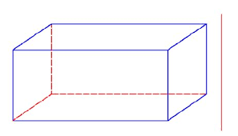

Les objectifs | Les activités | contenu du cours | Les applications
 | 2-Ces solides ont des caractéristiques communes, lesquelles ?  3- Complète cette phrase avec les mots : latérales, parallèles, rectangles, bases, superposables :  « Un prisme droit est un solide composé de deux ... qui sont ... et ... et de faces ..qui sont des ... .» | - Lorsque la base est un carré  (prisme de base quadrilatère), le prisme droit obtenu est un cube .  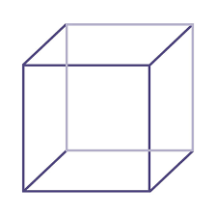  - Lorsque la base du prisme est un  triangle  On dit que ce prisme est un prisme de base triangulaire

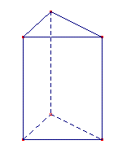

Remarque :
Le nombre des faces latérales d’un solide est égale le nombre des côtes de sa bases

Les objectifs | Les activités | contenu du cours | Les applications
Savoir calculer  l 'aire latérale et  l 'aire totale d 'un prisme | Activité 2 :  1 /trace un cube  ABCDEFGH tel que  CD =5 cm  2/ calcule P le périmètre de base de ce solide  3/ on pose h la hauteur de ce cube  Calcule P $×h$  4/a-calcule l'aire d'une face latérale de ce prisme .  b- calcule $A_{L}$ la somme des aires latérales du cube.  c- que déduis –tu à l' aide de résultat de question 3 ?  5/ calcule $A_{B}$ l 'aire de base de ce cube  6/ calcule V le volume de ce cube . | b-l'aire latérale/ / l' aire totale volume :  règle :  - Pour calculer l'aire latérale $A_{L}$ d'un prisme droit, on multiplie le périmètre $p$ d'une base par la hauteur h du solide :  $${ A}_{L}=p×h$$  - l'aire totale $A_{T}$ d'un prisme droit est égale à la  somme de $A_{L} son aire latérale$ et les deux aires de ses deux bases :  ${ A}_{T}= A_{L}$+ 2 $A_{B}$  - Pour calculer le volume $V$ d'un prisme droit,on multiplie $A_{B}$ l'aire d'une base par la hauteur $h$ du solide  $V=A_{B}×h$  Exemple :  - Calculons $A_{L} l'$ aire latérale de ce prisme :  Méthode 1 :  On a :  $$A_{L}=S_{ABFE}+S_{AEHD}+S_{DCGH}+S_{CBFG}$$  $$=3×2+1×2+3×2+1×2$$  $donc : { A}_{L}=16cm²$  Méthode 2 : on a  $A_{L}=h×P=2(1+3+1+3) =2×8$ $=16$  $$donc { : A}_{L}=16cm²$$  - pour l 'aire totale ona :  On a $A_{T}$= $A_{L}$+ 2 $A_{B}$= 16+ 2 $×$ (1$×3)$=16+6=22  $${ donc A}_{T}=22cm²$$ | Application 1:  On considère le pavé droit  ( la figure ci – dessous )  1/Calcule l'aire latérale  de ce solide en deux  Méthodes différentes  2/ Calcule l'aire totale  de ce solide

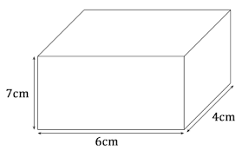

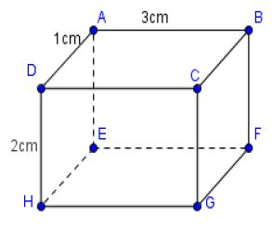

Les objectifs | Les activités | contenu du cours | Les applications
Savoir calculer  Le volume d' un prisme |  | - Calculons $V$ $volume$ de ce prisme :  On a $V=\frac{12×12}{2}×5=72×5=360$  donc $V=360 {cm}^{3}$  c- patron d' un prisme :  - Patron d’un prisme dont la base est un triangle : | Application 2:  Voyez la figure suivante : parallélépipède  Calcule V le volume de ce solide

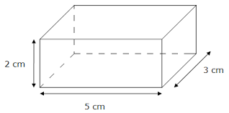
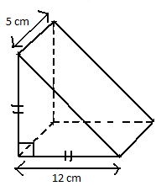

Les objectifs | Les activités | contenu du cours | Les applications
Savoir patron  d' un prisme |  | - Patron d’un prisme dont la base est un rectangle: (parallélépipède)  - Patron d’un prisme dont la base est un carré:  (un cube)

- Patron d’un prisme dont la base est un rectangle : pavé droit ( parallélépipède rectangle )
(un cube)

Les objectifs | Les activités | contenu du cours | Les applications
Savoir la pyramide  et ses types | Activité 3 :  1/ quelle est la nature de ces deux solides ? quelle est la forme de base de ces deux solides ?  2/quelle est le nombres de faces latérales de ces deux solides ?  3/ quelles la forme  Des faces latérales de ces deux solides ? | 2 - la pyramide :  - Définition :  Une pyramide de sommet S est un solide délimité par :  - sa base : c’est la face qui ne contient pas S (triangle, quadrilatère, …)  - ses faces latérales : ce sont des triangle  de sommet S, dont un des côtés de la base. Le segment [SH] (ou la longueur SH) perpendiculaire au plan de la base, où H est un point de ce plan est la hauteur de cette pyramide.  Exemple :

Figure ( 1 )
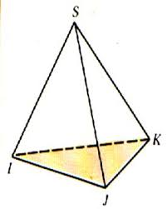

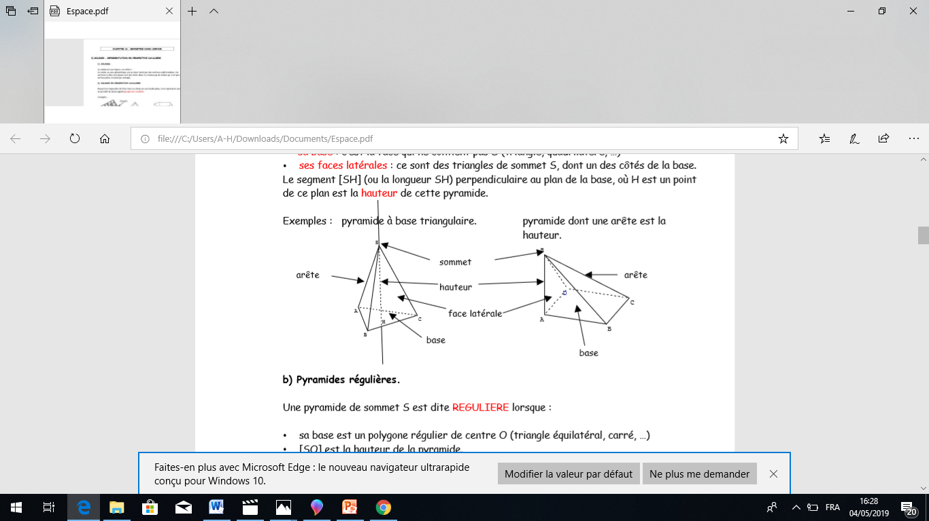
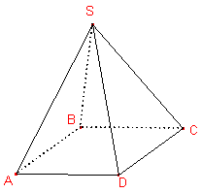
Figure ( 2 )

tétraèdre ( définition ) :
Les tétraèdres sont des polyèdres de la famille des pyramides, composés de quatre faces triangulaires, six arêtes et quatre sommets.

Les objectifs | Les activités | contenu du cours | Les applications
Pyramide régulière ( définition )
Une pyramide de sommet S est dite régulière lorsque :
- sa base est un polygone régulier de centre O (triangle équilatéral, carré, …)
- [SO] est la hauteur de la pyramide.

Résultat :
Les faces latérales d’une pyramide régulière sont des triangles isocèles superposables.

Exemple :
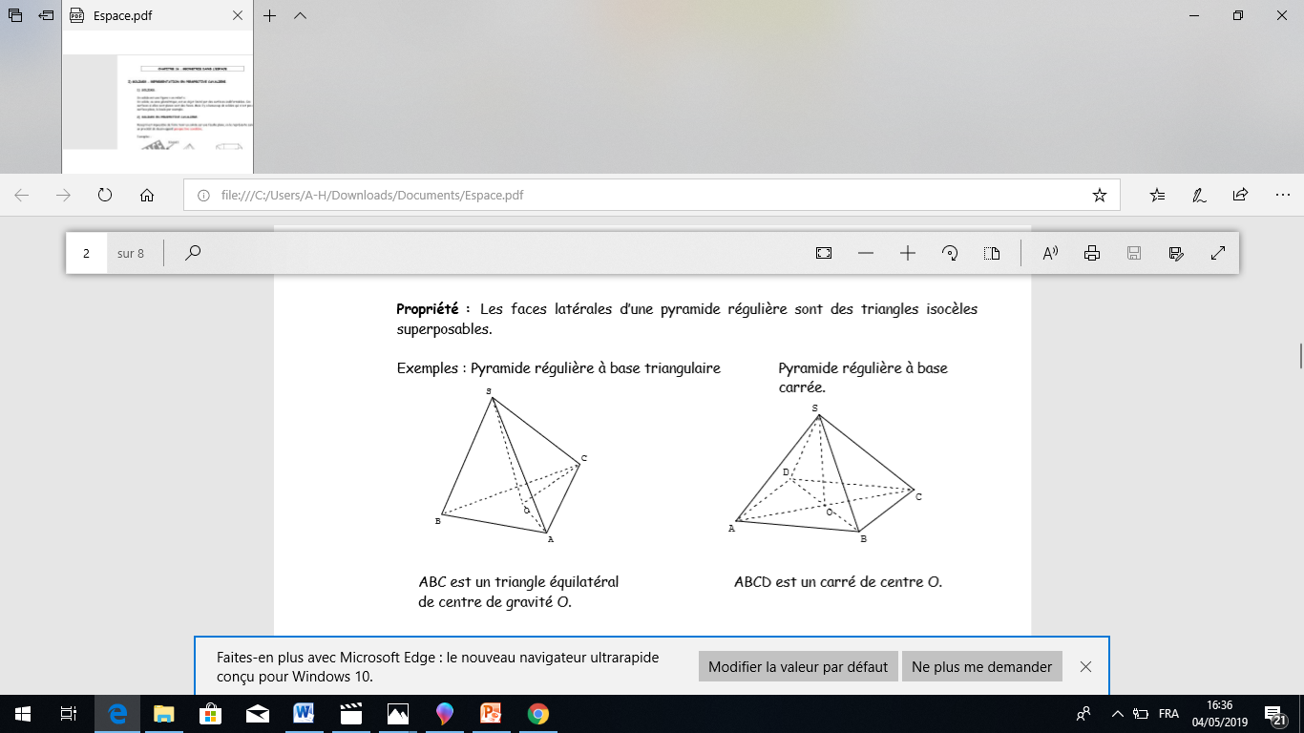

Les objectifs | Les activités | contenu du cours | Les applications
olygones réguliers

Triangle équilatéral :3 côtés
Carré : 4 côtés Pentagone : 5 côtés
Hexagone : 6 côtés Heptagone : 7 côtés
octogone : 8 côtés décagone : 10 côtés
ennéagone ou nonagone : 9 côtés
dodécagone : 12 côtés hendécagone : 11 côtés

Exemples des polygones réguliers :

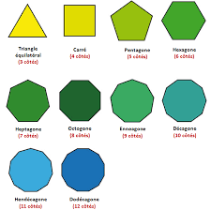

Les objectifs | Les activités | contenu du cours | Les applications
Savoir patron  d' une pyramide |  | C – patron d' une pyramide :

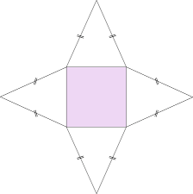



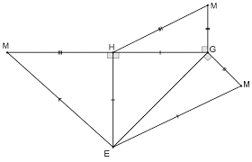

Les objectifs | Les activités | contenu du cours | Les applications
Savoir calculer  l' aire latérale  et l 'aire totale d' une pyramide | Activité 4 :  La figure suivante présente patron  d' une pyramide  1/ calcule  SB et SC  2/ calcule les aires des triangles SAB  BCS et SAC  3/ déduis $A_{L}$ l'aire  Latérales de ce solide . | d-l’aire latérale / l 'aire totale d'une pyramide :  règle :  l’aire latérale $A_{L}$ d' une pyramide est égale à la somme des aires de ses  faces latérales .  - l'aire totale $A_{T}$ d'une pyramide est égale à la somme de $son aire latérale$ $A_{L}$et l' aire de sa base :  ${ A}_{T}= A_{L}$+ $A_{B}$  exemple 1 :  ${on a :A}_{L}=4×\frac{(215×179.30)}{2}$ =77099 $m^{2}$ Donc :$A_{L}=$ 77099 $m^{2}$  Exemple 2 :  Exemple 3 :  On a  ${A_{T}=A}_{L}$+ $A_{B}$  =10+3.5=13.5  $${ donc A}_{T}=13.5 cm²$$ | Application 3:  On considère un patron d' une pyramide régulière  1/Calcule $A_{L}$l'aire latérale de ce solide.  2/ Calcule $A_{T}$l'aire totale de ce solide.  Application 4:  Calcule $A_{L}$l 'aire latérale d' une pyramide tel que l' aire de sa base est égale à 70.56 ${cm}^{2}$ et son aire totale est égale à 880.50 ${cm}^{2}$

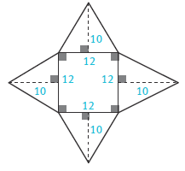

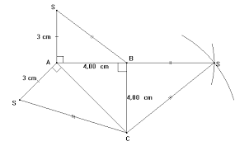

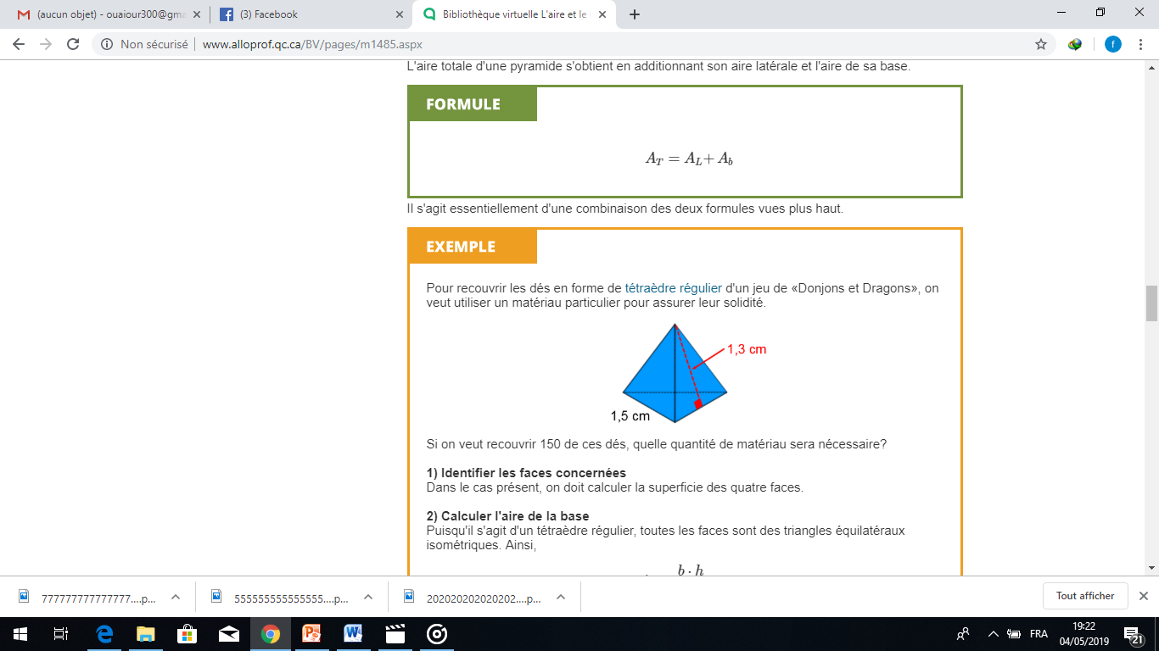
${ on a : A}_{L}=3×\frac{(1.5×1.3)}{2}$ =2.925
Donc :$A_{L}=$ 2.925 ${cm}^{2}$

$A_{L}$=10 ${cm}^{2}$
$A_{B}$=3.5 ${cm}^{2}$

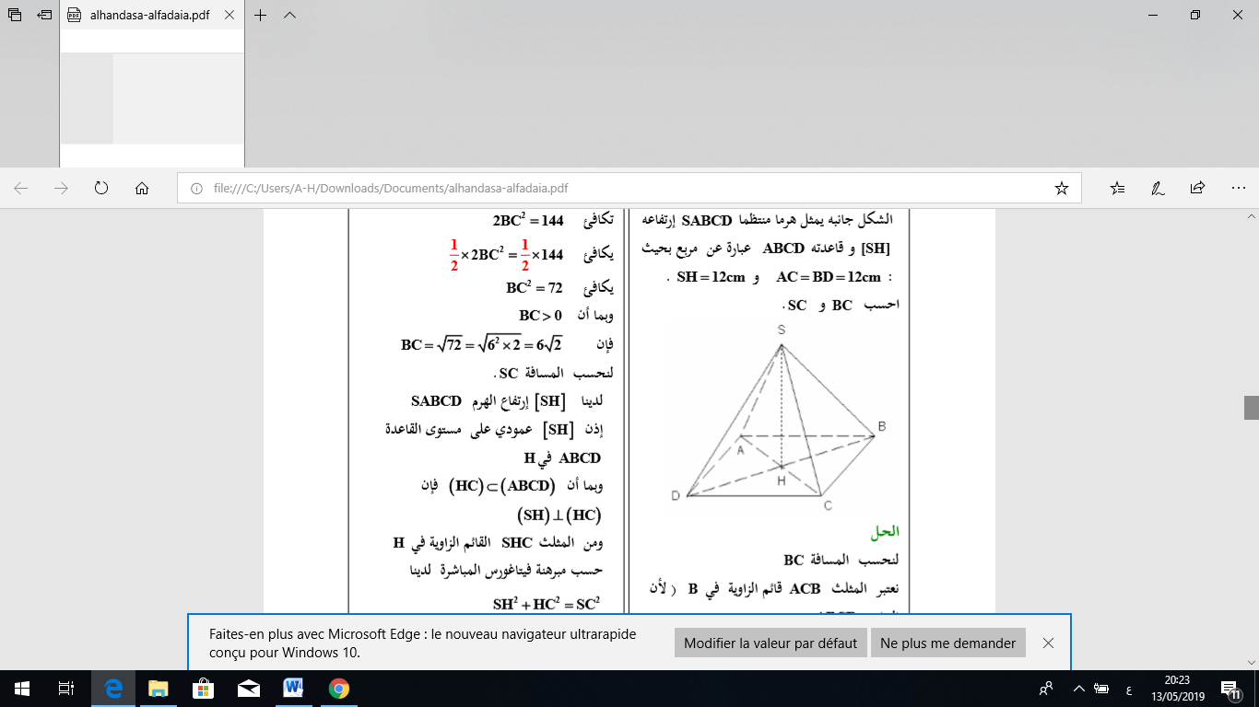

Les objectifs | Les activités | contenu du cours | Les applications
Savoir calculer  Le volume  d' une pyramide | Activité 5 :  on prend un récipient sous forme d'une pyramide et un autre récipient ayant la forme d'un cube. ces deux récipients ont la même aire au niveau de la base et la même hauteur.  on remplit la pyramide par l'eau et on le verse dans le récipient cubique .  Après deux reprises , on remarque que le récipient cubique est rempli à ras bord. que peut-on en déduire?  https://www.youtube.com/watch?v=OUDjY6vJ8pw  https://www.youtube.com/watch?v=BjbilpBaA-U  Après voir ces 2 vidéos :  1 / que déduisez –vous ?  2/ exprimez le volume du pyramide en fonction du volume  de cube. | e- volume de pyramide :  règle :  le volume V d' une pyramide est égale au tiers du produit de sa hauteur h par $A_{B}$ l' aire de sa base .  V = $\frac{1}{3}×h×A_{B}$  exemple 1 :  l'aire de base d 'une pyramide est égale à  123 ${cm}^{2}$et sa hauteur est égale à 8 cm  Calculons V sa volume :  On a V = $\frac{1}{3}×h×A_{B}$  Signifie que :  V = $\frac{1}{3}×8×123$  Signifie que :  V = $\frac{1}{3}×984$  Signifie que :  V = $328$ donc : V= $328$ ${cm}^{3}$  Exemple 2 : | Application 5:  Calcule V le volume de la pyramide suivante  tel que  l =4cm et  L =6cm et h =10cm  Application 6:  l'aire de base d’une pyramide est égale à  100 ${cm}^{2}$et sa hauteur est égale à 10 cm  Calcule V sa volume

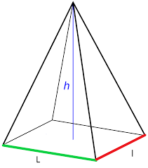

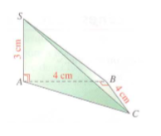
On a :
V=$\frac{1}{3}×\frac{(4×4) }{2}×3=\frac{16 }{2}$ =8
Donc :
V =8 ${cm}^{3}$

Les objectifs | Les activités | contenu du cours | Les applications
Savoir le cône de révolution | Activité 6 :  en faisant tourner un triangle SAO rectangle en O autour d’un des côtés de l’angle droit.  On obtient un  Solide de base circulaire qui s’appelle  le cône de révolution ( figure 2 )  https://www.youtube.com/watch?v=mb7c6HZXW3w | 3 - cône de révolution :  - Définition :  Exemple :  - Patron du cône de révolution  Un patron d’un cône de révolution est composé du disque de base et d’un secteur circulaire. La longueur de l’arc de cercle de ce secteur est égal au périmètre de la base

Un cône de révolution est un solide obtenu par rotation d'un triangle rectangle autour d'un axe correspondant à l'un des côtés formant l'angle droit.
Il est constitué d'une base qui correspond à un disque et d'une surface latérale conique.
Le cône possède, une hauteur qui correspond à la droite perpendiculaire à sa base et passant par son sommet.

( figure 1 )

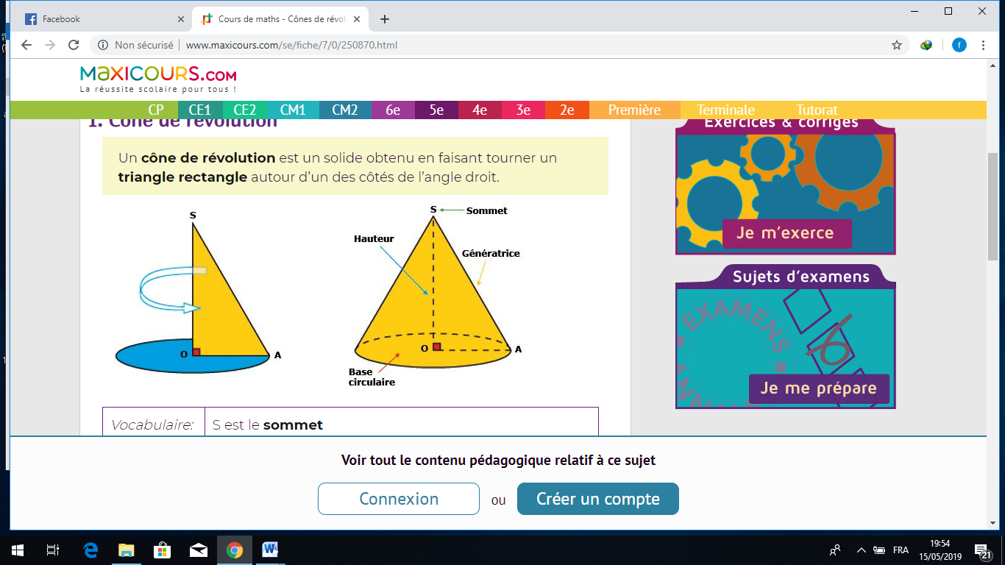

cône de révolution
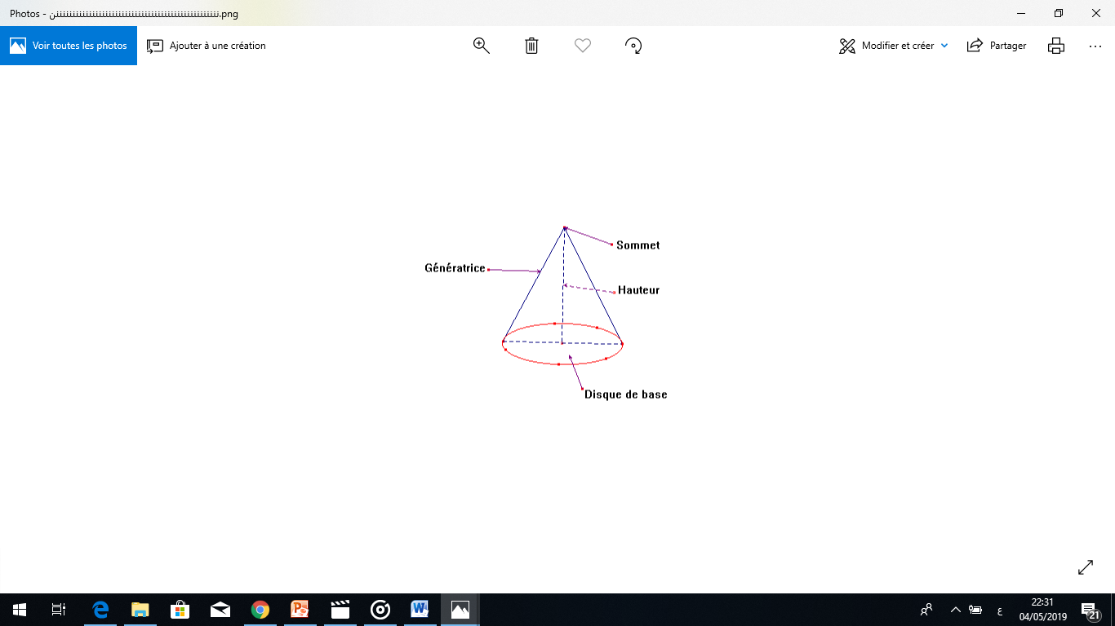
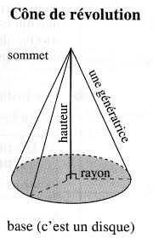
( figure 1 )

( figure 2 )

Les objectifs | Les activités | contenu du cours | Les applications
Savoir le patron d' un cône de révolution |  | Exemple :  Le périmètre du cercle de base est égal à la longueur de l'arc de cercle BC  Calcul de la mesure de l'angle $α$  - périmètre du cercle de base : 2π × 1 = 2 π  - périmètre du cercle de rayon AB = 3 cm  Est 2π × 3 = 6 π  on peut alors construire un tableau de proportionnalité pour calculer la mesure α.  Donc $α=\frac{2π}{6π}×{360}^{°}= {120}^{°}$ | Application 7:  On considère un  cône de disque de base a un rayon de 4 cm et  Une Génératrice de 12cm  Tracer un patron  De ce cône de révolution  Application 8:  On suppose que ce  cône de révolution a un hauteur h= 5 cm et  de disque de base a un rayon r =3 cm  Tracer un patron  de ce cône de révolution

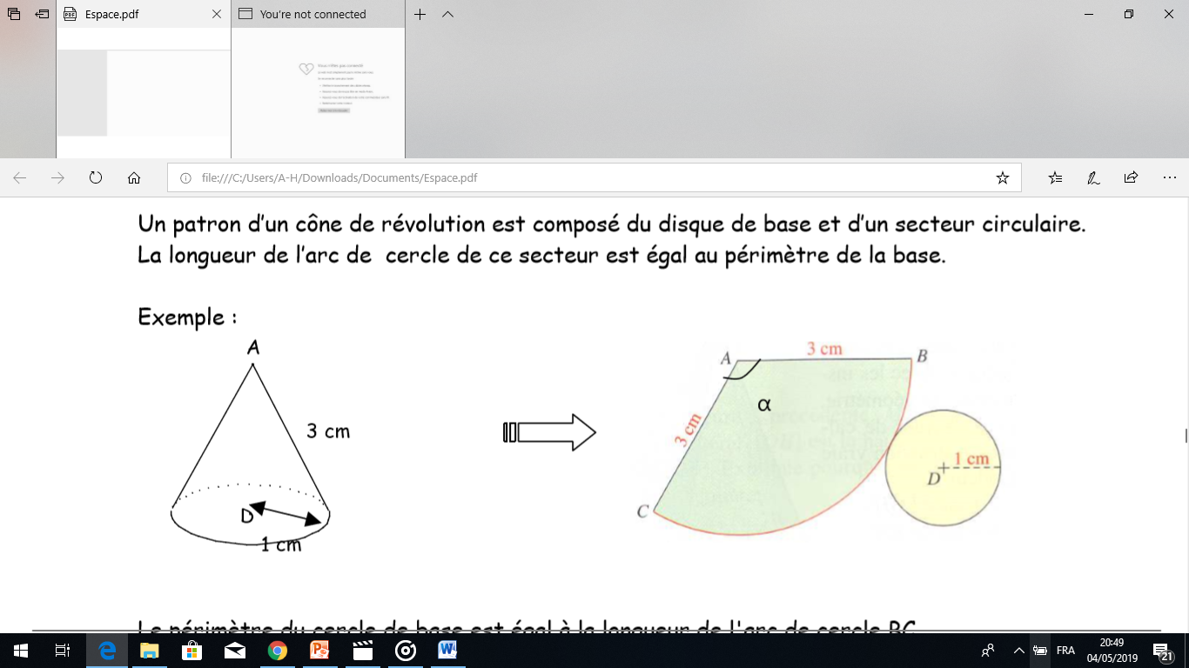

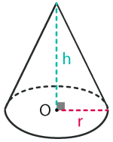

Les objectifs | Les activités | contenu du cours | Les applications
Savoir calculer l 'aire latérale et l 'aire totale  d 'un cône de révolution | Activité 7 :  La figure suivante présente un patron d’un cône de révolution :  tel que L la génératrice et r le rayon de base du cône  1/ montre que :  $$α=\frac{r}{L}×{360}^{°}$$  2/ montre que :  $$r=\frac{L}{{360}^{°}}×α^{°}$$  3 / On pose $S_{1}$l 'aire de disque de rayon L et $S_{2}$  l’aire de disque de rayon r  a- montre que : $S_{1}$=$\frac{S_{2}×α}{{360}^{°}}$  b-exprime$S_{2}$en fontion de L  4/ déduis une expression  De $S_{2}$en fonction de L et r . | d- l’aire latérale / l 'aire totale d'un cône:  règle :  - l'aire totale $A_{T}$ d'un prisme droit est égale à la somme de $A_{L} son aire latérale$ et l' aire de sa base :  ${ A}_{T}= A_{L}$+ $A_{B}$  exemple 1 :  calculons l’aire latérale d’un cône de révolution tel que  $R=2cm et a$= 5 cm  - On a $A_{L}= π ×R ×a$  $=3.14 ×2 ×5$=3.14$×10$=31.4 donc : $A_{L}=$31.4${cm}^{2}$  exemple 2 :  $${ calculons d^{'}abord A_{L} : on a A}_{L}= π ×R ×a$$  $=$ $π ×OM ×SM$  =3.14 $×6 ×10$= 3.14 $×60$ = 188.4  Donc : $A_{L}$ = 188.4 ${cm}^{2}$  Sachant que : $A_{T}$= $A_{L}$+ $A_{B}$  $signifie que A_{T}$= 188.4 + 2 $×$ ($π ×6×6)$=188.4 +226.08  =414.48  $${ d'oÙ A}_{T}=414.48cm²$$ | Application 9:  On considère le  cône de révolution suivant  1/Calcule $A_{L}$l 'aire latérale de ce cône  2/ Calcule $A_{T}$l 'aire totale de ce cône .  Application 10:  calcule l' aire latérale et l' aire totale d’un cône de rayon  $$R=2cm et de$$  Génératrice  $g$= 5 cm

- l’aire latérale $A_{L}$ d’un cône de révolution de rayon R et de génératrice a est $A_{L}= π ×R ×a$

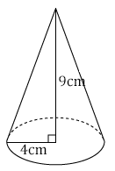

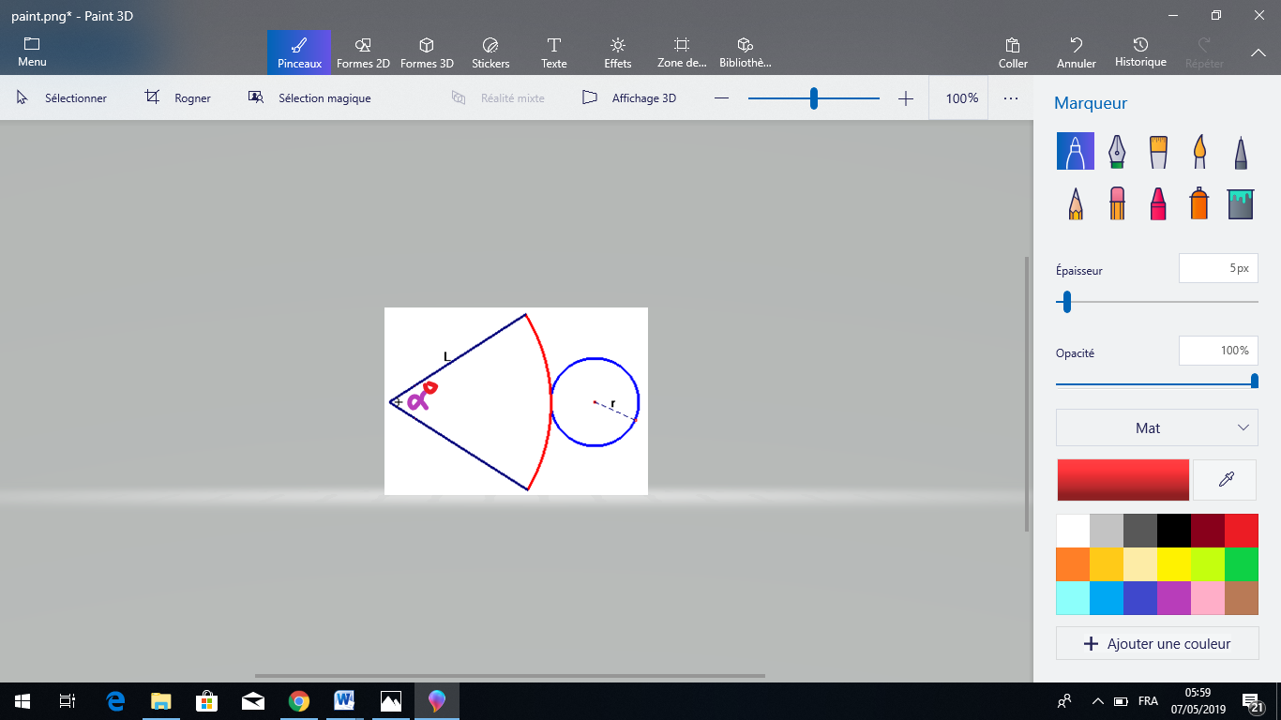

SM= 10 cm
OM =6cm
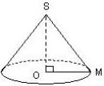

Les objectifs | Les activités | contenu du cours | Les applications
Savoir calculer le  Volume d' un cône de révolution | Activité 8 :  on prend un récipient sous forme d’un cône de révolution et un autre récipient ayant la forme d'un cylindre . ces deux récipients ont la même aire au niveau de la base et la même hauteur.  on remplit le cône par l'eau et on le verse dans le récipient cylindrique .  Après deux reprises , on remarque que le récipient cylindrique est rempli à ras bord. que peut-on en déduire?  https://www.youtube.com/watch?v=0ZACAU4SGyM  Après voir cette vidéo :  1 / que déduisez –vous ?  2/ exprimez le volume du cône en fonction du volume de Cylindre . | e- volume du cône de révolution :  règle :  Exemple 1 :  On a :  V= $\frac{1}{3}×h×A_{B}$  $=\frac{1}{3}×5×2×2× π$  = 20$×\frac{3.14}{3}$=20.93  Donc : V= 20.93 ${cm}^{3}$  exemple 2 :  l'aire de base d 'un cône de révolution est égale à  300 ${cm}^{2}$et sa hauteur est égale à 10 cm  Calculons V sa volume :  On a V = $\frac{1}{3}×h×A_{B}$  Signifie que V = $\frac{1}{3}×10×300$  Signifie que :  V = $\frac{3000}{3}$  Signifie que :  V = $1000$  Donc :  V = $1000$ ${cm}^{3}$ | Application 11:  Calcule V le volume d’un cône de révolution de rayon 3 cm et de hauteur 8 cm .  Application 12:  On considère le cône de révolution suivant :  tel que :  SM= 10cm et OM = 6cm  Calcule V le volume de ce solide

le volume V d’un cône est égale au tiers du produit de sa hauteur h par $A_{B}$ l' aire de sa base . : V= $\frac{1}{3}×h×A_{B}$

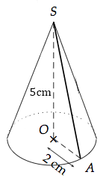

Vocabulaires :
Cube : مكعب
Parallélépipède :متوازي المستطيلات
Prisme :موشور
Aire latérale :مساحة جانبية
Volume : حجم
Rayon :شعاع
Hauteur : ارتفاع
Base :قاعدة
Arête : حرف
Face latérale : وجه جانبي
Sommet :رأس
Pyramide : هرم
Cône de révolution : مخروط دوراني
Génératrice : عامد
Périmètre : محيط
Pavé droit : متوازي المستطيلات
Patron : نشر
Angle : زاوية
Solide : مجسم
Polygone : مضلع
Tiers : ثلث
polyèdre : متعدد الاوجه

